- 结构/光影
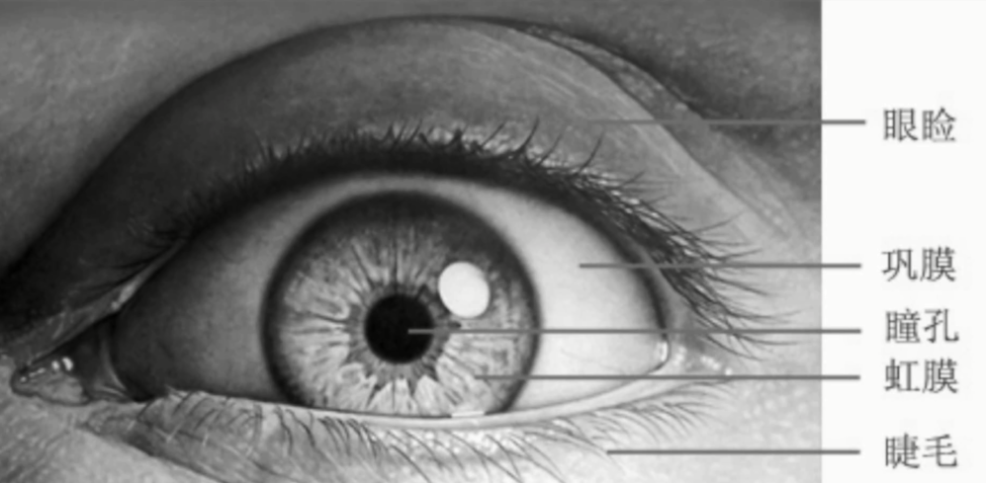
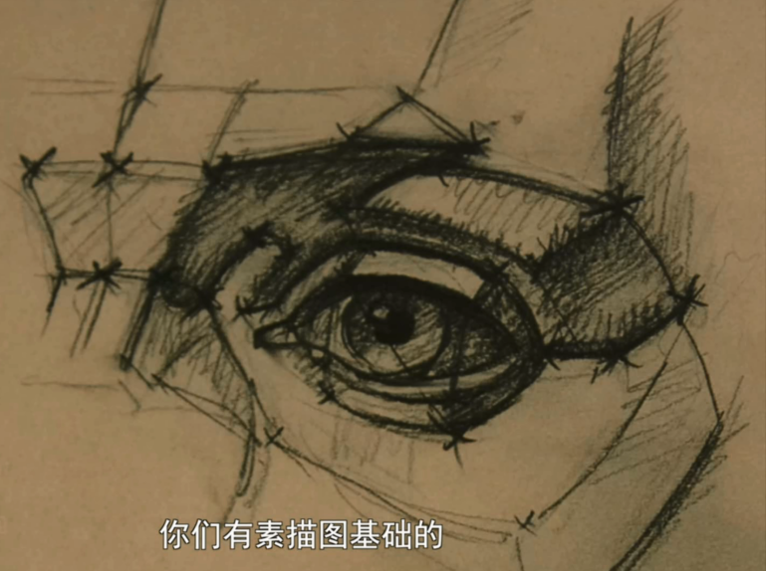
- 睫毛/眉毛
- 眼皮/瞳孔

